**Antecedentes y proyectos previos**

1. COVID-19 Dispensador de jabón automático con Arduino

¡Una forma simple pero efectiva de combatir COVID-19 con lavado de manos y santificación de manos, sin tocar la botella!

**Sensor**

Necesitaremos un sensor para detectar nuestra proximidad o presencia, que básicamente actuará como un interruptor sin necesidad de contacto para este sistema.

Tenemos dos opciones aquí, es decir, podemos usar el módulo de sensor infrarrojo o el módulo de sensor ultrasónico.

Podemos usar el módulo de sensor infrarrojo, que es básicamente una opción barata y eficiente, pero a veces inexacta.

O podemos usar el sensor ultrasónico HC-SR04, que es bastante preciso por encima del rango de 2 cm, y una opción ligeramente costosa. Para este tutorial usaremos el sensor ultrasónico para una mejor precisión.

**Motor**

La mejor opción será usar un Servomotor con engranajes metálicos para mayor torque. Evitaremos el uso de microbombas, ya que deben insertarse en el contenedor, lo que crea un punto de contaminación. Por lo tanto, utilizar un mecanismo externo con ayuda de un servo es una buena elección.

**Microcontrolador**

Para la construcción de este proyecto necesitaremos un microcontrolador para controlar la entrada y la salida, calcular la distancia, detectar el disparador del sensor y procesar la salida en forma de movimiento del servomotor.

Podemos usar cualquier tipo de Arduino, aquí usaremos un Arduino Nano para nuestro dispensador automático.

**Conexion**

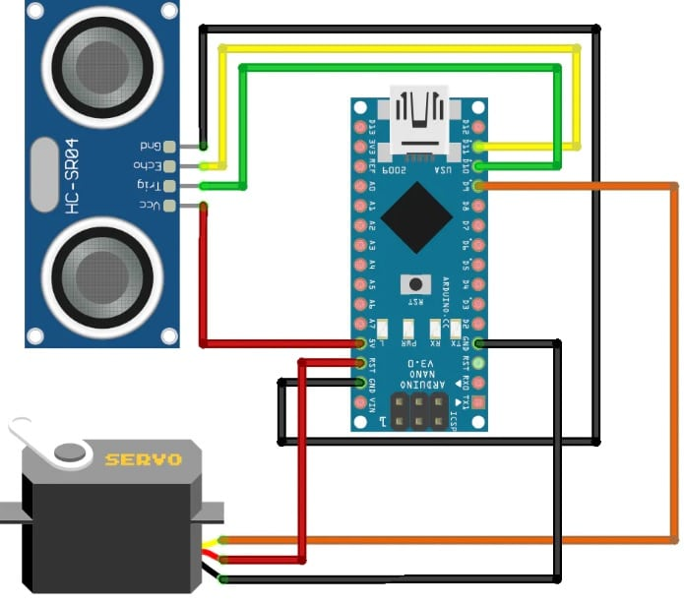¡Las conexiones para este proyecto de dispensador para manos sin contacto son muy simples!

**Conexión Sensor-Arduino**

* Trig a D10
* Echo a D11
* Vcc a 5 volts (Arduino)
* GND a GND

**Conexión Servomotor-Arduino**

* Señal a D9
* Vcc a Vin
* 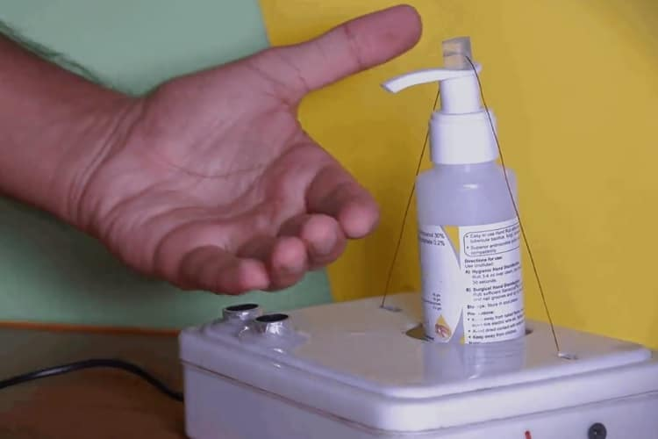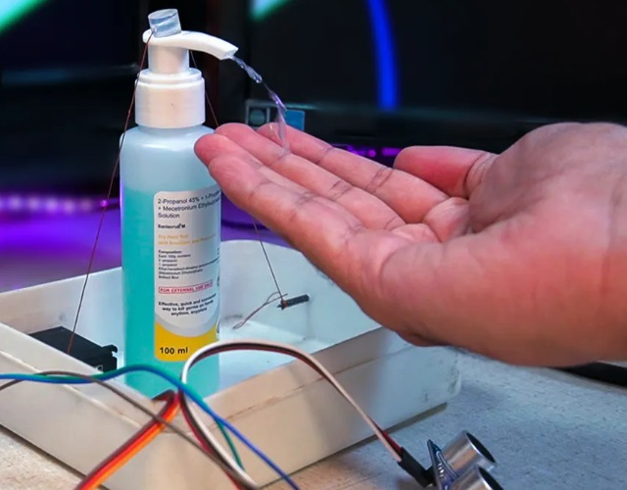GND a GND

1. Dispensador Automatico Gel Anti-bacterial con Arduino

Este es un proyecto muy útil y práctico en la actualidad, dada la circunstancia virológica que nos estamos enfrentando, es necesario empezar a crear hábitos de limpieza dentro de nuestro hogar o espacio de trabajo. Las manos son una de las partes del cuerpo con más peligro de poder agarrar algún virus o bacteria que está en el entorno, ya que con estás tenemos una interacción física con el medio ambiente, ya sea con las barandas del transporte público, una manilla de la puerta, entre otros. Por esta razón debemos de prever y lavarnos las manos constantemente; pero seguramente haz notado que los dispensadores de jabón son manuales, por lo que usualmente debemos hacer hazañas para no presionarlo con la mano y dejar contagiado tal vez el dispensador. Es justo en ese momento donde haremos que este proceso se realice automatico sin tocar el dispensador, para lograr hacer eso necesitamos los siguientes componentes:

* Arduino Nano Compatible CH340 Cable Incluido
* Sensor infrarrojo TCRT5000Servomotor MG995 8.5Kg/cm (4.8V) Tower Pro
* Cables Dupond Jumper 40 unidades x 20 cm Macho &#8211; Macho
* Silicon
* Impresora 3D

Esquema del circuito electrónico.

Para este proyecto dispensador automatico gel Anti-bacterial con Arduino, lo único que debemos montar es el siguiente diagrama:

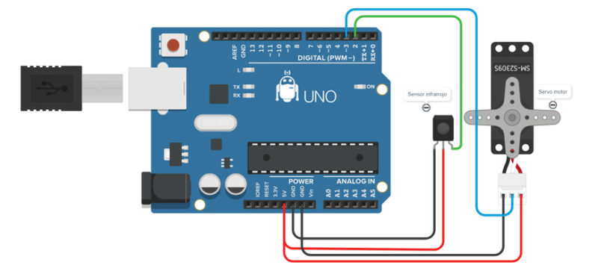

Ensamble

Una vez ya tengamos la parte mecánica, la cual será impresa mediante la impresora 3D, el circuito electrónico y la programación cargada en el arduino, lo que procede es posicionar todo esto dentro del envase del gel anti-bacterial lo cual queda de la siguiente manera:

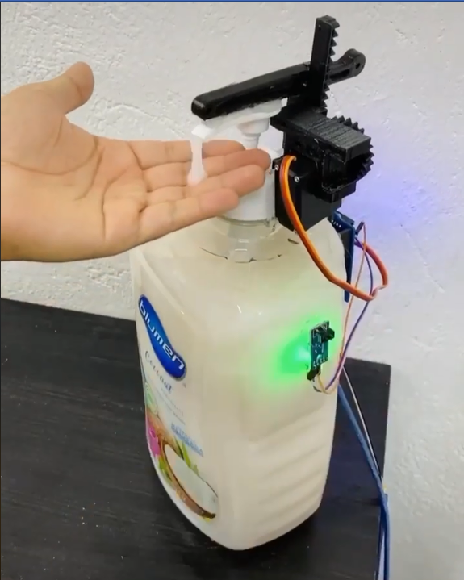

1. Dispensador automático de gel desinfectante

Lavarse las manos regularmente en una buena forma de evitar enfermedades. Con ello evitamos la propagación de gérmes y que esos gérmenes entren a nuestro cuerpo. En lugares en los que no tenemos agua y jabón disponible, el gel desinfectante es una buena opción para mantener nuestras manos libres de gérmenes.

Materiales:

* 1 Sensor Reflectivo TCRT5000
* 1 Resistencia 100 ohm
* 1 Resistencia 10 kohm
* 1 Arduino Nano
* 1 Servo SG90
* 1 Cable para Fuente USB
* 1 Fuente Cargador USB 5V
* 5 Jumpers hembra-hembra (2 rojos, 2 cafés, 1 de otro color)
* 3 Jumpers hembra-macho (1 rojo, 1 café, 1 naranja)
* 3 Pines macho
* 3 Cinchillos de plástico
* 2 Tornillos M3 x 10
* 2 Tornillos M3 x 20
* 1 Tornillo M3 x 25
* 1 Tuerca M3
* Impresión 3D

Conexiones

Astrum • A picture with a captionDiagrama electrico

Sensor infrarrojo

El sensor está formado por un TCRT5000 y dos resistencias.

Para armar el circuito que aparece justo arriba, corta el pin positivo (ánodo) del LED infrarrojo y suelda una resistencia de 100 ohm. Suelda un resistencia de 10 kohm, en el colector del foto-transistor, sin cortar el pin. Une el cátodo del LED y el emisor del transistor, estos pines se conectarán a GND. También une los pines que se encuentran libres en las resistencias, estos se conectarán a 5V. El colector es la salida y se conectará a una entrada analógica en el Arduino. Suelda tres pines como se muestra más abajo. Así es más fácil conectar con jumpers.

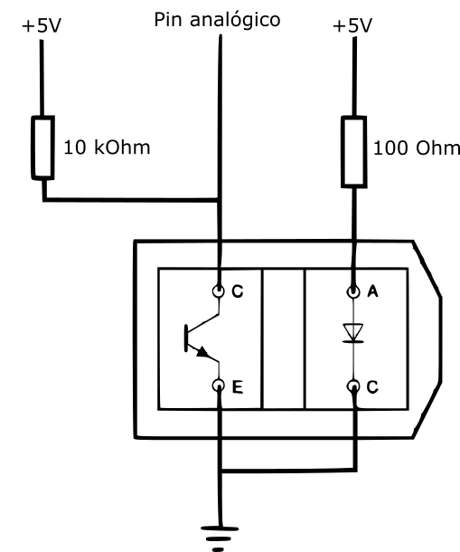

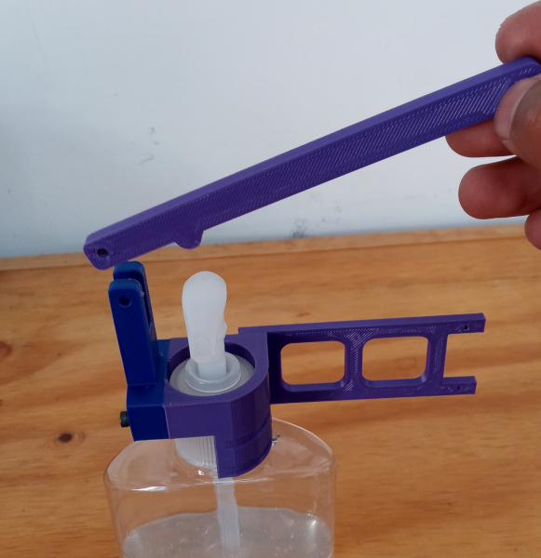Con la impresora 3D, se elabora las piezas mecánicas que pulsaran el bote del dispensador de gel.

